Tweede Kamer der Staten-Generaal  kst-33400-V-18  's-Gravenhage 2012 | 2
Vergaderjaar 2012-2013

33 400 V Vaststelling van de begrotingsstaten van het Ministerie van Buitenlandse Zaken (V) voor het jaar 2013

Nr. 18 BRIEF VAN DE MINISTER VOOR BUITENLANDSE HANDEL EN ONTWIKKELINGSSAMENWERKING
Aan de Voorzitter van de Tweede Kamer der Staten-Generaal
Den Haag, 11 december 2012
In reactie op uw brief van 29 november jl., waarin u mij informeerde over het verzoek van het lid Van Klaveren (PVV) tijdens het ordedebat op diezelfde dag, ontvangt u hierbij een nadere toelichting op de omvang van de bezuiniging op ontwikkelingssamenwerking in het Regeerakkoord.
De begroting van Ontwikkelingssamenwerking wordt gekort met een bedrag oplopend tot EUR 1 miljard in 2017 en vervolgens structureel. In de periode 2014 tot en met 2016 bedraagt de jaarlijkse korting EUR 750 mln, waarvan
EUR 250 mln wordt ingezet voor de voeding van een revolverend fonds ter ondersteuning van investeringen in ontwikkelingslanden.
De volgende figuur maakt de bezuiniging op Ontwikkelingssamenwerking inzichtelijk:
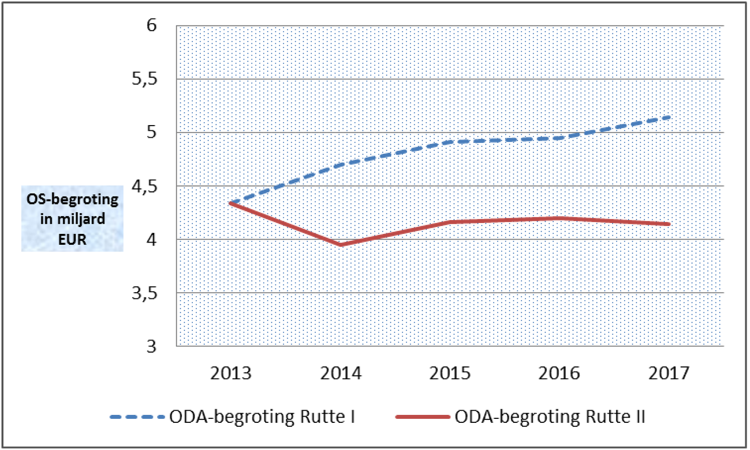
Het meerjarige budgettaire kader voor OS is gekoppeld aan de ontwikkeling van het BNP. Deze koppeling vindt zijn oorsprong in de internationale afspraak om 0,7% van het BNP te besteden aan Official Development Aid (ODA). De BNP-ramingen van het CPB die de basis vormden voor de ontwerp-begroting 2013 van het vorige kabinet laten een stijgende trend zien, die doorwerkt in het meerjarige kader voor OS.
De figuur toont aan dat ten opzichte van de begroting van het vorige kabinet in 2017 een bedrag van EUR 1 miljard wordt bezuinigd (bijna 20%). Deze korting komt bovenop de bezuiniging van het kabinet Rutte-I, dat de OS-begroting verlaagde van 0,8% BNP naar 0,7% BNP. De totale bezuiniging op OS van de kabinetten Rutte I en II komt daardoor uit op 30%.
De koppeling tussen de OS-uitgaven en de ontwikkeling van het BNP wordt in het Regeerakkoord gehandhaafd. Nieuwe BNP-ramingen van het CPB zullen daarom ook in de toekomst tot aanpassingen van de OS-begroting leiden. De onzekerheid van deze ramingen neemt uiteraard met de jaren toe. Na de formatie heeft het CPB nieuwe BNP-ramingen uitgebracht, als gevolg waarvan de OS-begroting in 2017 met EUR 72 mln additioneel daalt. Deze verlaging is niet verwerkt in bovenstaande figuur. In de figuur zijn ook de bedragen die zijn begroot voor de voeding van het revolverende fonds in de periode 2014–2016 (EUR 250 mln per jaar) niet opgenomen. Streven van het kabinet is dat een zo groot mogelijk deel van deze uitgaven voldoet aan de OESO-criteria voor Official Development Aid (ODA).
In het Regeerakkoord is bovendien vastgelegd dat de publieke uitgaven voor de lange termijn financiering van het internationale klimaatbeleid worden gefinancierd uit de OS-begroting. De omvang van deze uitgaven is nog onzeker, maar kan oplopen tot enkele honderden miljoenen euro in 2017.
Tenslotte wordt aangetekend dat de OS-begroting, in tegenstelling tot andere begrotingsposten op de Rijksbegroting, niet wordt gecompenseerd voor loon- en prijsontwikkelingen. Het Ministerie van Financiën keert de zgn. loon- en prijsbijstellingen in de loop van een uitvoeringsjaar uit (waardoor deze begrotingsposten dus toenemen). Voor OS dienen loon- en prijsontwikkelingen uit de eigen begroting te worden gefinancierd.
De minister voor Buitenlandse Handel en Ontwikkelingssamenwerking,
E.M.J. Ploumen

